«Смак»

Для этой игры можно использовать любые подсобные материалы. Она обычно очень охотно воспринимается замкнутыми детьми, поскольку построена по сценарию проведения известной телевизионной передачи, которую любит смотреть ребенок. Для проведения этого упражнения можно использовать и другие телепередачи, важно только, чтобы они нравились вашему ребенку.
Ребенку предлагается представить себе, что он самый лучший повар на свете и его пригласили выступить в телевизионной передаче «Смак», чтобы продемонстрировать способы приготовления самых изысканных блюд. Для этой игры необходимо выбрать ведущего передачи (им может быть взрослый). Желательно также, чтобы присутствовали и зрители.
Упражнение помогает развить уверенность в себе и освоить некоторые способы общения в присутствии большого количества людей, а также оно тренирует умение вести разговор.

Паровозик
Дети встают в круг. По очереди они выступают в роли ведущего, который показывает определенные движения (без слов). Ведущий как бы паровозик, который ведет за собой вагоны, повторяющие все его движения. Дети-«вагончики» должны повторить то, что изображает ведущий, и, если он показывает не просто набор движений, а какого-нибудь человека или животное, отгадать, кого он изображает.
Эта игра «без слов» помогает замкнутому ребенку легче вступить в контакт со сверстниками.

Разыгрывание ситуаций

Игра «Разыгрывание ситуаций» может использоваться для коррекции практически всех нарушений в сфере общения у детей. Сюжеты для разыгрывания могут быть придуманы самими детьми или можно использовать реальные ситуации, которые вызвали затруднения у вашего ребенка. Можно проиграть следующие сценки:
два незнакомых ребенка вышли погулять во двор, там, кроме них, никого нет;
два незнакомых ребенка встречаются у качелей, оба хотят покачаться;
ребенок гулял во дворе — видит другого, незнакомого, который громко плачет.
Разыгрывание ситуаций помогает ребенку отработать определенные навыки поведения. Это своеобразная «репетиция поведения», которая снимает некоторые трудности, возникающие у ребенка в процессе общения с детьми и взрослыми.

Встречи через 5 лет
Дети ставят спектакль. Режиссёрами, актёрами и зрителями будут сами дети. Оговаривается примерный сценарий, место встречи, обстановка. Взрослый напоминает о том, что дети должны продемонстрировать своё умение общаться. Каждый ребёнок играет себя таким, каким он станет через 5 лет. Игра позволяет выявить уровень осознания каждым ребёнком своих личностных особенностей и возможного влияния их на развитие личности и жизненный путь в целом.

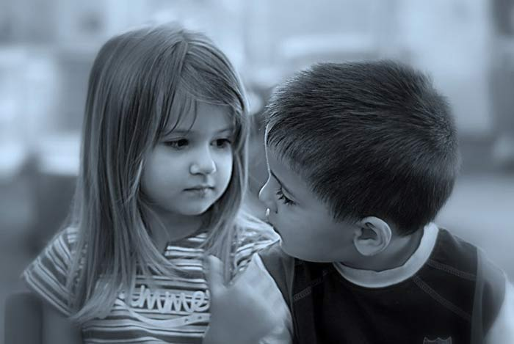

ШПАРГАЛКА

КАК ПОМОЧЬ

АК ПОМОЧЬ

ЗАМКНУТОМУ

РЕБЁНКУ

МБДОУ № 5 «Хрусталик»
/компенсирующего вида/

«Маленький скульптор»

Упражнение выполняется в парах. Дается задание начать лепить из пластилина какую-нибудь фигуру, лучше что-то фантастическое. Через определенное время дети меняются фигурами, и теперь каждый должен долепить фигуру партнера. После выполнения задания дети обмениваются замечаниями, правильно ли понят их замысел, что они сами хотели бы слепить.
Эта игра развивает и закрепляет навык понимания и развития замысла другого человека.

Рисунок «Я в будущем»

Ребенку дается задание нарисовать себя таким, каким он видит себя в будущем. Обсуждая с ним рисунок, спросите, как он будет выглядеть, как он будет себя чувствовать, какими будут его отношения с родителями, братом или сестрой, с одноклассниками, с друзьями.
Упражнение позволяет осознать возможность преодоления замкнутости, дать ребенку перспективу на будущее и уверенность в своих силах.

Незнайка

Каждый ребенок — Незнайка. Ведущий (взрослый) задает детям различные вопросы, а они только пожимают плечами, разводят руками.
выразительные движения: приподнятые брови, опущенные уголки рта, приподнятые на миг плечи, руки слегка разводятся в стороны, ладони раскрыты.
После игры определяется лучший Незнайка. Эта игра способствует развитию выразительности жестов. Замкнутый ребенок может более легко вступить в контакт, используя неречевые формы общения, которые помогут ему свободнее и выразительнее высказать свою мысль.

Назови свои сильные стороны

Каждый ребенок в течение нескольких минут должен рассказывать о своих сильных сторонах — о том, что он любит, ценит и принимает в себе, о том что дает ему чувство уверенности в себе. Не обязательно говорить только о положительных чертах. Важно, чтобы ребенок говорил прямо, не умаляя своих достоинств. Старайтесь, чтобы он как можно меньше использовал засоряющие язык слова, например, «ну», «вот», «если» и т. п. Упражнение развивает умение думать о себе в позитивном ключе и не стесняться говорить о себе в присутствии других.

Близнецы

Обыгрывается сюжет, когда все вокруг стали абсолютно одинаковыми. Одинаково думают, одеваются и т. п. После игры проводится обсуждение, понравилось ли быть всем одинаковыми, в чем были трудности.
Упражнение помогает осознать и принять индивидуальные особенности себя и других людей.

Закончи предложение.

Дети по очереди заканчивают каждое из предложений:
Я хочу...
Я умею...
Я смогу...
Я добьюсь...
Каждого ребенка можно попросить объяснить тот или иной ответ.
Это упражнение способствует повышению уверенности в себе, в своих силах.

Изобрази пословицу
Дети разбиваются на подгруппы. Каждая подгруппа задумывает какую-либо пословицу и изображает её с помощью мимики и жестов. Пословицы подбираются достаточно простые, знакомые всем детям. Вторая группа угадывает, какая пословица изображается.
Эта игра также способствует развитию умения использовать не только речевые формы общения.

